2021届江苏省连云港市高三下物理第一次调研测试试题
注意：本试卷满分100分，考试时间75分钟。请将答案填写在答题卡上．
一、单项选择题：共11题，每题4分，共44分。每题只有一个选项最符合题意。
1.下列现象中不能说明分子间存在分子力的是
A.空气容易被压缩B.露珠呈现球形C.钢绳不易被拉断D.水不容易压缩
2.下列有关光学现象说法正确的是
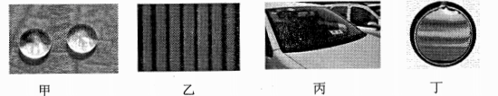
A.甲中荷叶上的露珠显得特别“明亮”是由于水珠将光线会聚而形成的
B.乙中将双缝干涉实验中的双缝间距调小则干涉条纹间距变小
C.丙中用加有偏振滤光片的相机拍照，可以拍摄清楚汽车内部的情景
D.丁中肥皂膜在阳光下呈现彩色条纹是光的衍射现象
3.2020年12月4日14时02分，新一代“人造太阳”装置－中国环流器二号M装置（HL-2M)
在成都建成并实现首次放电。已知一个氚核（)和一个氚核（)聚变成一个新核并放出一个中子（).下列说法正确的是
A.新核为
B.此反应为链式反应
C.反应后粒子的比结合能变大
D.因为是微观粒子，粒子在反应前后不满足动量守恒定律
4.如图所示，一定质量的理想气体从状态A经绝热过程到达状态B,再经等容过程到达
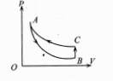
状态C,最后经等温过程返回到状态A,已知在B到C的过程中，气体吸收热量为12J.下
列说法正确的是
A.A到B过程气体温度升高
B.B到C过程气体内能增加12J
C.C到A过程气体吸收热量
D.图线AB、BC、CA所围的面积表示做功12J
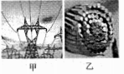
5.如图所示，甲为某高压输电铁塔的五根电线，乙为其中一根电线的截面，下列说法正确是
A.铁塔上的五根电线都是用来输电的
B.夏天电线上的拉力要比冬天大一些
C.每根电线由多股细导线组成，是为了增加导线的电阻
D.在输送功率一定时，输电线上损失的功率跟输送电压的平方成反比
6.木星自转周期约10个小时，质量约为地球质量的318倍，赤道半径约为地球半径的11.2
倍。下列说法正确的是
A.木星上的“一天”比地球长
B.木星上的“一年”比地球长
C.木星表面的重力加速度小于地球表面加速度
D.地球、木星分别与太阳中心连线在相等时间内扫过的面积相等
7.图甲为一闭合线圈，匝数为1000匝、面积为20c㎡、电阻为3Ω,线圈处于一垂直纸面向里的匀强磁场中，从t-0开始磁场按如图乙所示规律变化，则
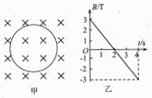
A.t=ls时线圈中电流为逆时针方向
B.线圈中感应电动势大小为3V
C.前4s通过导线某截面的电荷量为0C
D.前4s穿过线圈磁通量的变化量为零
8.图甲为理想变压器，其原、副线圈的匝数比为3:1,电压表和电流表均为理想电表，原线圈接如图乙所示的正弦交流电，图中R1为热敏电阻，R1为定值电阻．下列说法正确的是
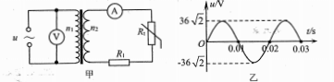
A.交流电压u的表达式
B.变压器原、副线圈中的电流之比为1:3
C.变压器输入、输出功率之比为1:3
D.R.处温度升高时，电压表示数变大
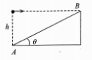
9.如图所示，斜面倾角为θ,小球从斜面底端A点正上方h高度水平抛出，以最小位移落到斜面上，重力加速度为g.下列说法中正确的是
A.小球的位移大小为 h sinθ
B.小球的水平位移大小为 hsin²θ
C.小球运动时间为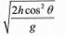
D.小球初速度为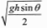
10.一列简谐横波在r=0.4s时刻的波形如图甲所示，P、Q、M为该横波上的三个质点，
它们的平衡位置坐标分别为x_{p}=6m、x_{Q}=10m、x_{M}=15m,质点M的振动图像如图乙所示，
则下列说法正确的是
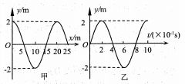
A.波速是25m/s,传播方向沿x轴负方向
B.P点振动滞后于Q点
C.=0.6s时质点Q的速度方向为y轴负向
D.t=0.64s时质点P位于正向最大位移处
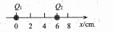
11.如图，真空中有两个点电荷，Q₁=4.0x10⁻⁸C、Q₂=-1.0x10⁻⁸C,分别固定在x轴上坐标为0和6cm的位置，取无穷远处电势为零．下列说法正确的是
A.x=4cm处电场强度为零
B.x=12cm处电势为零
C.x轴上大于12cm的各点电场强度方向都向右
D.若将电荷量为＋1.0x10⁻¹⁰C的试探电荷从无穷远移到x=3cm处，电场力做功－9.0x10⁷J,则
x=3cm处的电势等于－9x10³V
二、非选择题：共5题，共56分。其中第13~16题解答时请写出必要的文字说明、方程
式和重要的演算步骤，只写出最后答案的不能得分；有数值计算时，答案中必须明确写出
数值和单位。
12.(15分）某同学利用图甲装置探究“系统的机械能守恒”，该系统由钩码与弹簧组成．实
验步骤如下：
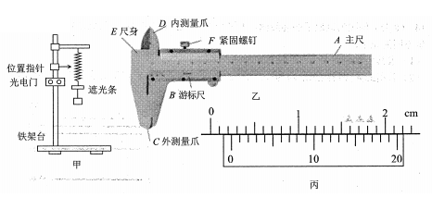
（1)首先测量出遮光条的宽度d.
a.测遮光条的宽度需要用图乙中的 （选填“C”或“D”）
b.某同学用卡尺把遮光条夹紧后直接进行读数，如图丙所示读数为 cm
c.上一步骤中该同学漏掉的操作是
（2)按图竖直悬挂好轻质弹簧，将轻质遮光条水平固定在弹簧下端，测出此时弹簧的长度x0:
在铁架台上固定一个位置指针，标示出弹簧不挂钩码时遮光条下边缘的位置。
（3)用轻质细线在弹簧下方挂上钩码，测量出平衡时弹簧的长度x,并按图所示将光电门的
中心线调至与遮光条下边缘同一高度。
（4)用手缓慢的将钩码向上托起，直至遮光片恰好回到弹簧原长标记指针的等高处（保持细
线竖直），将钩码由静止释放，记下遮光条经过光电门的时间Δt.
（5)多次改变钩码个数，重复步骤（3)(4),得到多组数据，做出（x-x_{o})- 图像如图丁所示。通过查找资料，得知弹簧的弹性势能表达式为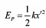（其中k为弹簧的劲度系数，x'为弹簧的形变量），已知当地重力加速度为g.则图线斜率等于 （用d和g表示）时可得系统的机械能是守恒的。
（6)实验中钩码的速度实际上 （选填“大于”、“等于”或“小于”） .
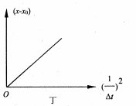
13.(6分）某同学对毫安表进行改装．如图所示，已知毫安表表头的内阻为200Ω,满偏
电流为1mA:R₁和R₂为定值电阻．若使用a和b两个接线柱，电表量程为3mA;若使
用a和c两个接线柱，电表量程为10mA.求R₁和R₂的阻值．

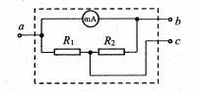

14.(8分）如图为氢原子的能级图，大量处于n=4激发态的氢原子跃迁时，能发出多个能
量不同的光子。
（1)求其中频率最大光子的能量；
（2)若用此光照射到逸出功为2.75eV的光电管上，求加在该光电管上的反向遏止电压．

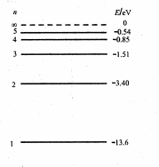

15.(12分）如图所示，半径为R的光滑圆形轨道固定在竖直面内．小球A、B质量分别
为m₁、m₂,大小忽略不计．A球从左边与圆心等高处由静止开始沿轨道下滑，与静止于轨
道最低点的B球相撞，碰撞中无机械能损失，重力加速度为g.求：
（1)第一次与小球B碰前瞬间，小球A对轨道的压力：
（2)第一次碰后瞬间，小球B的速度；
（3)当两个小球质量满足什么关系时，它们第二次还在轨道的最低点碰撞．
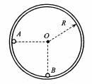

16.(15分）如图所示，半径为R的圆形区域内有垂直于纸面的匀强磁场，磁感应强度大
小为B,P为磁场边界上的一点。现让电荷量为q、质量为m、速度大小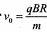的粒子自P点射入磁场，不计粒子的重力。求：
（1)若粒子正对圆心方向射入，经磁场偏转后射出，求粒子速度的偏转角；
（2)若粒子分别从与PO夹角为30°的两个方向射入，求粒子两次在磁场中运动的时间差；
（3)若粒子的速度大小变为且沿各个方向从P点射入磁场，结果粒子只能从磁场
边界的某一段圆弧上射出，求这一段圆弧的长度。
